1) Что такое файловая система?

Фа́йловая систе́ма ([англ.](https://ru.wikipedia.org/wiki/%D0%90%D0%BD%D0%B3%D0%BB%D0%B8%D0%B9%D1%81%D0%BA%D0%B8%D0%B9_%D1%8F%D0%B7%D1%8B%D0%BA) file system) — порядок, определяющий способ организации, хранения и именования данных на [носителях информации](https://ru.wikipedia.org/wiki/%D0%9D%D0%BE%D1%81%D0%B8%D1%82%D0%B5%D0%BB%D1%8C_%D0%B8%D0%BD%D1%84%D0%BE%D1%80%D0%BC%D0%B0%D1%86%D0%B8%D0%B8) в компьютерах, а также в другом [электронном](https://ru.wikipedia.org/wiki/%D0%AD%D0%BB%D0%B5%D0%BA%D1%82%D1%80%D0%BE%D0%BD%D0%B8%D0%BA%D0%B0) оборудовании:

2) Перечислите существующие файловые системы.

Windows : NTFS, FAT32 и FAT16

Linux: Ext2, Ext3, Ext4, JFS, ReiserFS, XFS, Btrfs, ZFS.

3) Какова модель разграничения доступа в ОС Windows?

Cтандартные:

* удаление;
* - чтение разрешений;
* - смена разрешений (для реестра это право названо Запись DAC);
* - смена владельца;
* - синхронизация (для реестра это право названо Уведомление).

Специальные (общие):

* - обзор папок (выполнение файлов);
* - содержание папки (чтение данных из файла);
* - чтение атрибутов;
* - чтение дополнительных атрибутов;
* - создание файлов (запись данных в файл);
* - создание папок (дозапись данных в файл);
* - запись атрибутов;
* - запись дополнительных атрибутов;
* - удаление подпапок и файлов (только для папок).

Родовые (generic):

* Каждое из родовых разрешений представляет собой логическую группу специальных и стандартных разрешений.

4) Что такое DACL?

DACL - Discretionary Access Control List — список избирательного управления доступом, контролируемый владельцем объекта и регламентирующий права пользователей и групп на действия с объектом (чтение, запись, удаление и т. д.).

5) Перечислите существующие разрешения для пользователей.

Существуют следующие базовые разрешения на доступ к файлам: Полный доступ (Full Control), Изменить (Modify), Чтение и Выполнение (Read & Execute), Чтение (Read) и Запись (Write).

6) Расскажите про наследование разрешений.

??? кого

7) Перечислите способы для разграничения доступа.

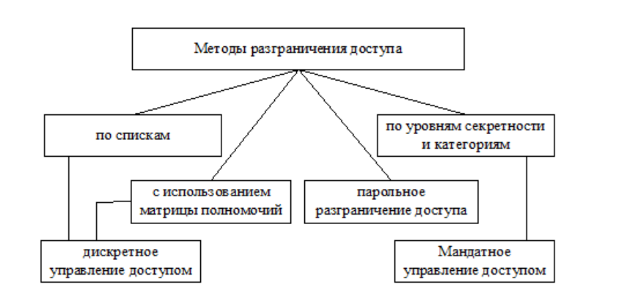

8) В чем отличие между пользовательскими и системными переменными окружения?

Переменные среды пользователя — содержат настройки конкретного пользователя, например, указывают путь до пользовательских каталогов.

Системные переменные — хранят данные о некоторых каталогах операционной системы и конфигурации компьютера.

9) Перечислите три достоинства FAT.

* Требуется не много оперативной памяти;
* Более быстрая работа и малыми и средними каталогами;
* Более эффективная работа на медленных дисках.

10) Перечислите три недостатка NTFS.

* Низкая защита от сбоев системы;
* Не эффективная работа с файлами больших размеров;
* Ограничение по максимальному объему раздела и файла;
* Снижение быстродействия при фрагментации;
* Снижение быстродействия при работе с каталогами, содержащими большое количество файлов;